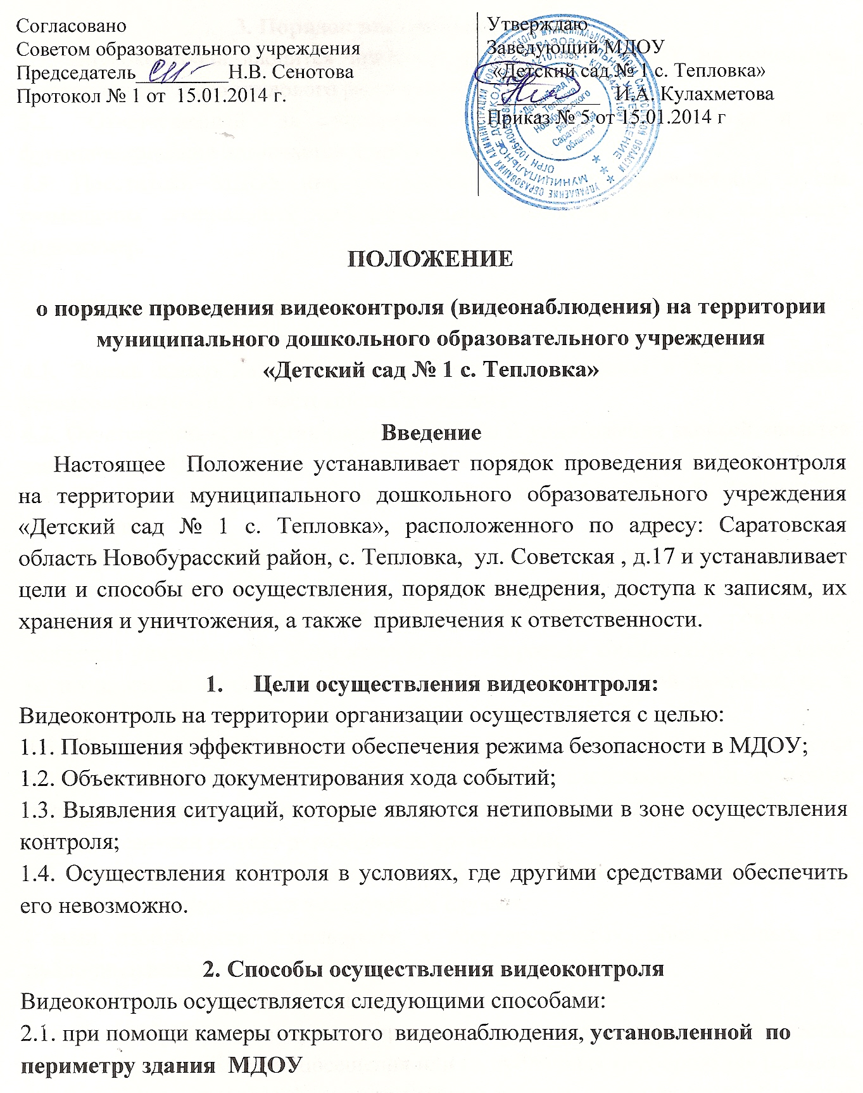

3. Порядок введения видеоконтроля
3.1. Видеоконтроль вводится приказом заведующего МДОУ на основании Правил внутреннего трудового распорядка.
3.2. Ответственный за внедрение системы видеоконтроля и ее функционирование назначается приказом заведующего.
3.3. Посетители МДОУ информируются о системе видеоконтроля путем размещения специальных информационных табличек в зонах видимости видеокамер.

4. Порядок доступа к записям системы видеоконтроля, их хранения и уничтожения
4.1. Запись камер видеонаблюдения подлежит хранению в течение срока, установленного в п.4.5. настоящего Положения
4.2. Ответственным за организацию хранения и уничтожения записей является заведующий МДОУ.
4.3. Доступ к месту хранения записей имеет заведующий, лица его замещающие.
4.4. Просмотр записанных изображений должен осуществляться в зоне ограниченного доступа.
4.5. Срок хранения видеозаписей составляет 30 дней, после этого срока запись подлежит уничтожению. Если камеры зафиксировали конфликтную ситуацию, то такие записи подлежат хранению в течение срока исковой давности, т.е. в течение трех лет.
4.6. Передача записей камер видеонаблюдения третьей стороне допускается только в исключительных случаях (по запросу следственных и судебных органов, а также по запросу граждан, изображенных на видеозаписи). Вопрос о передаче записей решает руководитель организации.
4.7. Использование изображения лиц, зафиксированных видеокамерой, без их согласия возможно только в следующих случаях:
- если изображение используется в государственных, общественных или публичных интересах;
- если гражданин позировал за плату;
- если изображение получено при съемке, которая проводится в местах, открытых для свободного посещения или на публичных мероприятиях (съездах, конференциях, концертах), за исключением случаев, когда такое изображение является основным объектом использования.
4.8. Лицо, виновное в причинении вреда нарушением конфиденциальности записей камер, несет ответственность в порядке, предусмотренном действующим законодательством РФ.

